**Caso de Teste**

Baseado na ISO-29119-3.

| **ID** | CT001 | |
| --- | --- | --- |
| **Título** | Filtrar uma categoria | |
| **Prioridade** | Baixa | |
| **Rastreabilidade** | US001 | |
| **Pré-Condições** | - Usuário de Admin  - Ter 2 produtos com categorias diferentes  Coca cola - Categoria: Bebida  Doritos - Categoria: Salgadinho | |
|  | | |
| **Passos** | Ação | Resultados Esperados |
| Passo 1 | Acessar o aplicativo da loja | Tela de login é apresentada |
| Passo 2 | Fazer login na aplicação | Tela de gerenciamento de produtos é apresentada |
| Passo 3 | No Catálogo de Produtos, Escolher Bebida | O produto da categoria Bebida é apresentada |
|  | | |
| **Pós-Condições** | - Deve filtrar o produto pesquisado | |

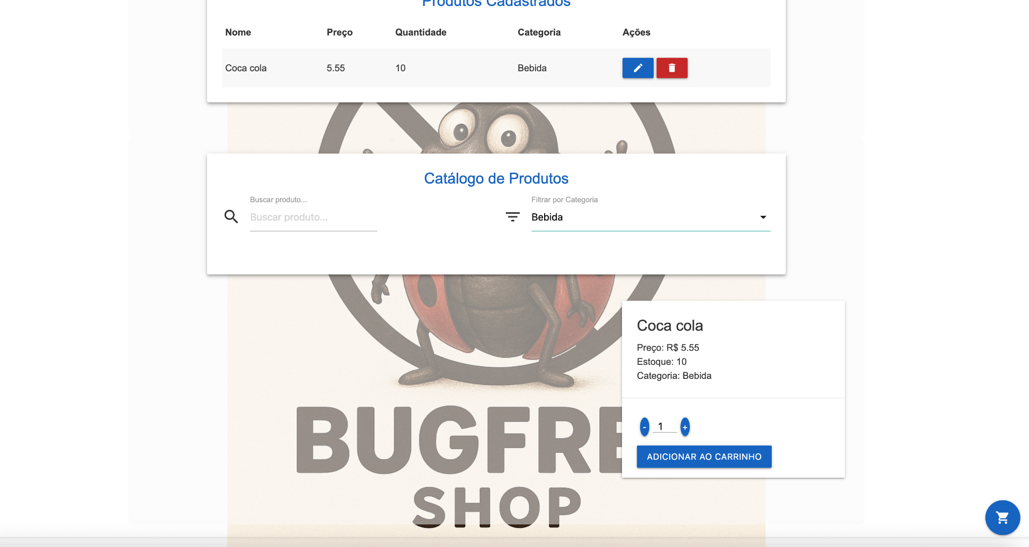

| **ID** | CT002 | |
| --- | --- | --- |
| **Título** | Voltar o filtro para todas as categorias | |
| **Prioridade** | Baixa | |
| **Rastreabilidade** | US001 | |
| **Pré-Condições** | - Usuário de Admin  - Ter 2 produtos com categorias diferentes  Coca cola - Categoria: Bebida  Doritos - Categoria: Salgadinho | |
|  | | |
| **Passos** | Ação |  |
| Passo 1 | Acessar o aplicativo do Banco | Tela de login é apresentada |
| Passo 2 | Fazer login na aplicação | Tela de gerenciamento de produtos é apresentada |
| Passo 3 | No Catálogo de Produtos, Escolher Bebida | O produto da categoria Bebida é apresentada |
| Passo 4 | No Catálogo de Produtos, Voltar para “Todas as categorias” | Os dois produtos cadastrados devem ser apresentados. |
|  | | |
| **Pós-Condições** | - Deve exibir todas as categorias | |

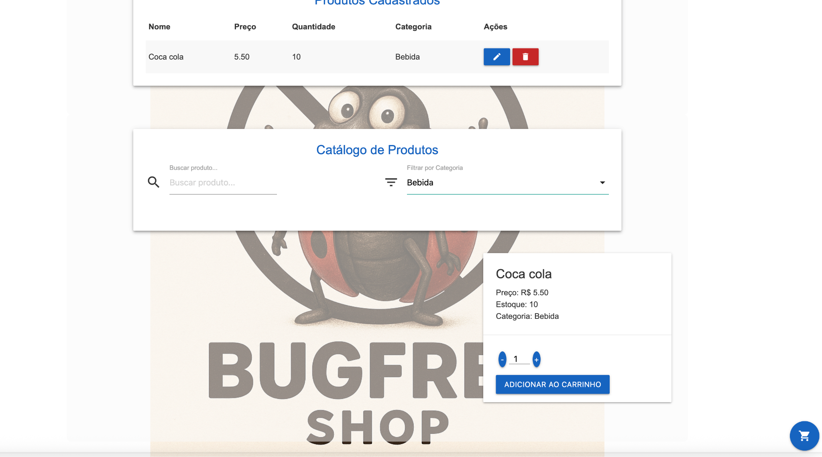

| **ID** | CT 003 | |
| --- | --- | --- |
| **Título** | Ao inserir informações o sistema deve cadastrar o produto | |
| **Prioridade** | Alta | |
| **Rastreabilidade** | US003 | |
| **Pré-Condições** | - Usuário de Admin  - Categoria bebida cadastrada | |
|  | | |
| **Passos** | Ação |  |
| Passo 1 | Acessar o aplicativo do Banco | Tela de login é apresentada |
| Passo 2 | Fazer login na aplicação | Tela de gerenciamento de produtos é apresentada |
| Passo 3 | Pecher o campo Nome do Produto : Coca Cola |  |
| Passo 4 | Preencher a descrição : Refrigerante |  |
| Passo 5 | Preço: 5,5 |  |
| Passo 6 | Quantidade: 10 |  |
| Passo 7 | Categoria: bebida |  |
| Passo 8 | Salvar Produto | O produto deve ser salvo corretamente |
|  | | |
| **Pós-Condições** | - O Produto Coca cola deve ser salvo corretamente | |

